Anti Puusepp  Haljala Vallavalitsus  haljala@haljala.ee | Teie | 18.04.2023 nr 6-2/398-1
Anti Puusepp  Haljala Vallavalitsus  haljala@haljala.ee | Meie | 17.05.2023 nr 3-1.1/2023/2675
XXXXXXXXXXXXXXXXXXXXXXXXXXXXXX | XXX

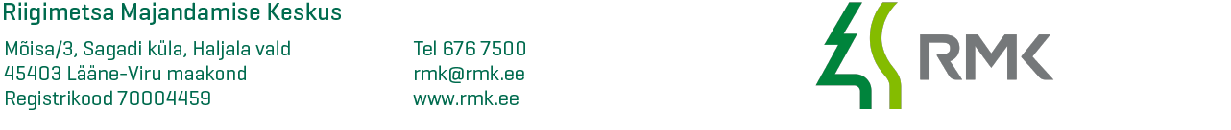

Võsu Mere põik 4 kinnisasja hooldustööde kooskõlastamine

AustatudAnti Puusepp

Olete pöördunud Riigimetsa Majandamise Keskuse poole sooviga saada kooskõlastus Lääne-Viru maakonnas Haljala vallas Võsu alevikus asuva Mere põik 4 kinnisasjal (katastritunnus 92201:001:0160) avaliku ruumi hooldamise eesmärgil võsaraie kooskõlastust.
RMK on tutvunud esitatud materjalidega ning kooskõlastab antud hooldustööd järgnevatel tingimustel:
- Lubatud eemaldada võsa- ja puittaimestik, mille kännudiameeter ei ületa 10 cm.
- Tööde keeluaeg 15 aprill- 30 juuni (aktiivne linnupesitsuse aeg)
- Tööd kooskõlastatud keskkonnaametiga (ala asub Lahemaa rahvuspargi Lahemaa piiranguvööndis)

Lugupidamisega

Andres Lavrenov
metsülem

Tel +372 505 0991

E-post andres.lavrenov@rmk.ee

